Консультация для родителей «Как приучать детей к труду»

Как приучать к труду
Отношение детей к трудовой деятельности связано с обстановкой в семье.
Малыш копирует поведение родителей.
Ситуации:
1. Взрослые выясняют занятость по дому. Кто обязан готовить еду, делать уборку в квартире, воспитывать отроков, приносить продукты из магазина.
2. Члены семьи постоянно заняты на работе.
3. Отец с матерью говорят малышу, что «труд облагораживает человека», а сами ленятся заправить постель, погладить одежду.
Вывод: прежде чем приучать ребенка к труду, начинать надо с себя!
Невозможно рассчитывать, что дети вырастут самостоятельными людьми, если не обучить их элементарным способам самообслуживания.
При обучении детей чему-нибудь, например, домашним делам, надо все ребенку объяснять. Спокойно рассказать малышу, что от него требуется. Например, вытереть пыль с мебели. Покажите сами, как это сделать правильно, потом вытрите пыль вместе с ребенком. И позже малыш сам сможет справиться с этой задачей.
Приучая ребенка к выполнению каких-либо действий, начинать надо с того, что ему нравится. Например, если ребенку нравится возиться с водой, пусть вымоет посуду, постирает свои носовые платки, носки.
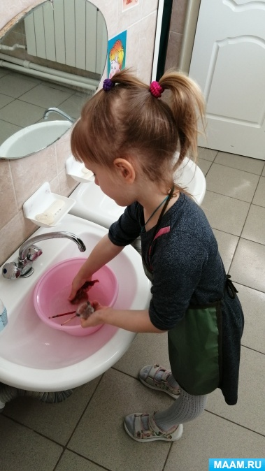
Или поливать цветы. Расскажите ребенку, что цветы-живые и им требуется определенное количество воды, как и людям, без воды они могут погибнуть, ребенок с удовольствием поможет растениям, а также может вытереть пыль с листочков цветов.
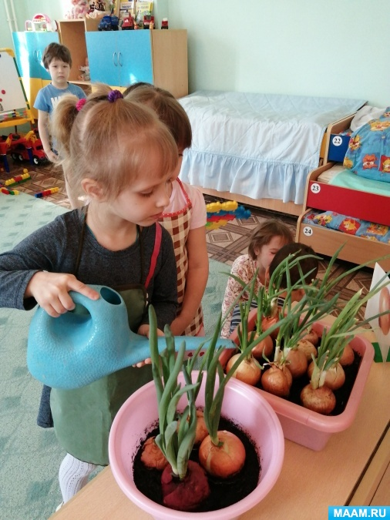
Расскажите ребенку, что цветы-живые и им требуется определенное количество воды, как и людям, без воды они могут погибнуть, ребенок с удовольствием поможет растениям, а также может вытереть пыль с листочков цветов.
Это надо знать.
Дошколята с удовольствием осваивают новые виды деятельности. Однако, взявшись за дело, способны отвлекаться. Объясняется это тем, что недостаточно развито умение концентрировать внимание. Дети быстро утомляются.
Дошкольника увлекает процесс работы, а не результат. Если труд занимает много времени, то пропадает желание трудиться. Следите, чтобы начатое доводилось до конца. Не выполняйте за малыша то, что он может сделать сам. Например, купили книжку-раскраску и стали ее раскрашивать. Ребенок наблюдал с интересом. Когда предложили ему проделать эту работу, то растерялся. Мать не объяснила последовательность действий. В результате дитя ничему не научился.
Привлекайте к интеллектуальному труду – лепка из пластилина, собирание картинок, рисование.
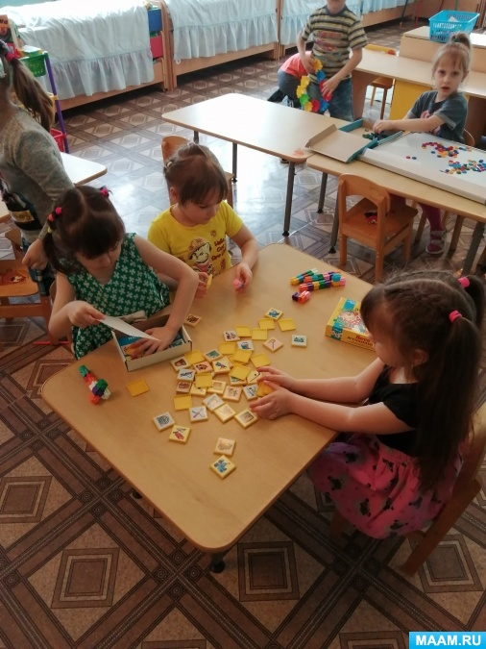
Хвалите ребенка за проделанную работу. Он ждет от нас внимания, чтобы его действия одобрили. Ведь, собственно говоря, ради похвалы он и старался что-то сделать, в другой раз он и не захочет что-то делать.
Конечно, не стоит после каждого действия покупать игрушки или сладости. Но дать понять, что вы увидели его старания, цените его помощь.
Добивайтесь сознательного отношения к трудовой деятельности, цель которой должна быть понятна. Например, видно, как поднимаются листья капусты, когда ее поливаешь.
Поощряйте желание помогать взрослым. Вместе радуйтесь успехам.
Систематически занимаясь трудом, ребенок формируется в ответственную и успешную личность.
Приучать к труду можно, играя.
Дети очень любят играть. Так, можно трудовые поручения превращать в игру.
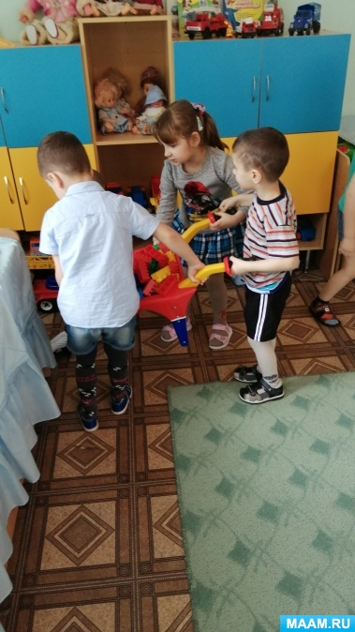
Вместо скучной уборки игрушек, поиграйте: машины целый день работали, а вечером едут в гараж. Слон помог зайчику выбраться из-под дивана и спас его от волка.
А пылесос может превратиться в дракона, который гоняется за пылинками и соринками. Также мыть посуду можно, играя. Спасаем тарелки от грязи. Малыш выступает в роли спасателя и помогает тарелкам и чашкам попасть в шкаф.
Для примера читайте сказки, где герои получают за свой труд вознаграждение. Двенадцать месяцев - падчерица получает кучу подарков. Трудолюбивая Золушка встретила принца. А Федора вообще могла остаться без посуды, потому что та от нее сбежала.
Дети подражают взрослым.
Надо всегда помнить, что дети очень подражают своим родителям.
Если папа сам раскидывает свои вещи, мама оставляет грязную посуду в раковине, то ребенка трудно будет приучить к порядку.
Прежде чем приучать ребенка к труду, начинать надо с себя!
* Не ругайте малыша, если что-то не получается, покажите и объясните, как надо сделать.
* Не забывайте хвалить ребенка.
* Не заставляйте малыша что-то делать, лучше заинтересуйте его.
*Не пытайтесь научить его делать все сразу и быстро.
* Если малыш сам вызвался вам помочь, не отгоняйте его, типа: Я сама
Вот такие нехитрые способы приучать ребенка к труду.

